В районных школах прошли мероприятия, посвященные Дню воинской славы - Дню полного освобождения Ленинграда от фашистской блокады
28.01.2025
27 января в районных школах № 667 имени Героя Советского Союза К.Я. Самсонова и № 2001 прошли мероприятия, посвященные Дню воинской славы России - Дню полного освобождения Ленинграда от фашистской блокады.

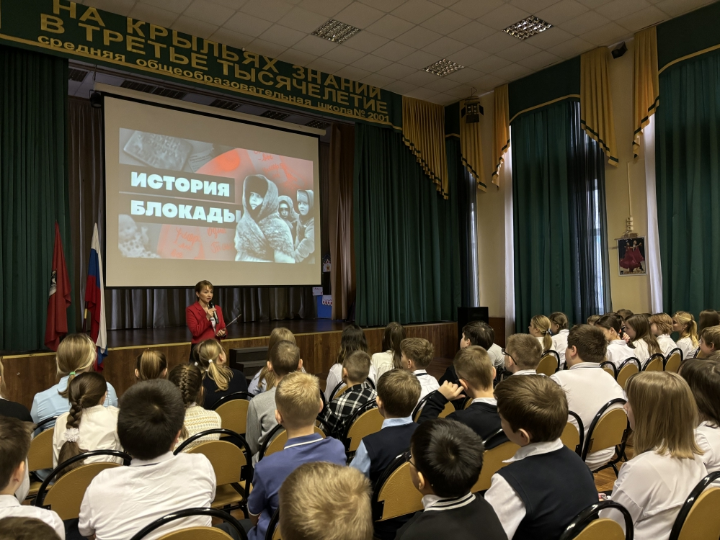

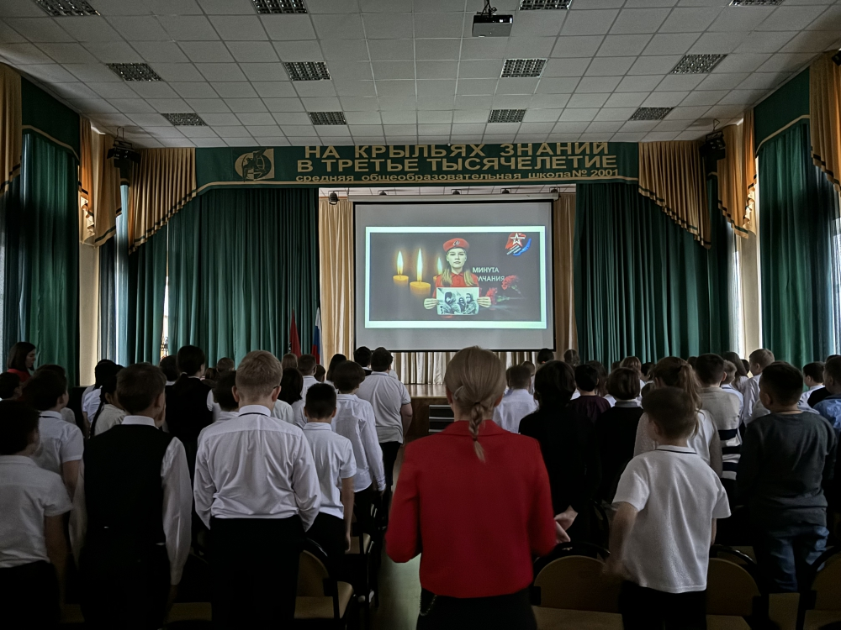

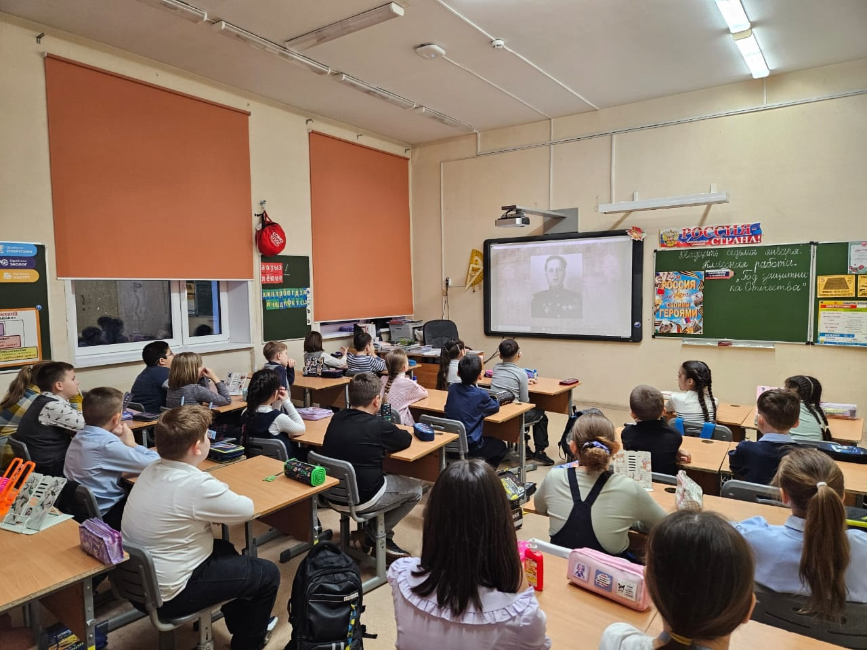

Адрес страницы: http://birulevo-zapadnoe.mos.ru/counter-terrorism/anti-terrorist-activities-of-the-western-biryulyovo-district-of-southern-administrative-district-of-/measures-to-combat-extremism-and-terrorism/detail/12780182.html
Управа района Бирюлево Западное города Москвы

